| **Group No.** | **3** |
| --- | --- |
| **Project Name** | **WaffleNanoom** |

| **MEMBER LIST** | | | | |
| --- | --- | --- | --- | --- |
| **No.** | **ID** | **Fullname** | **Section** |
| **1** | 2213110949 | Sirapob Srimai | 1 |
| **2** | 2213111061 | Napachol Karchnaponlent | 1 |
| 3 | 2213111392 | Nutthinun Panawong | 1 |
| 4 | 2213111426 | Polawat Gopatta | 1 |

**หมายเหตุ: ถ้าสมาชิกไม่ครบตามจำนวน ไม่ต้องกรอกข้อมูลในช่องที่เหลือ**

| **User Interface of Homepage (The First Window Form of Project)** |
| --- |
|  |

**หมายเหตุ: ให้นักศึกษาใส่ “ชื่อหน้าวินโดว์ฟอร์ม” และระบุว่าหน้าต่างนี้มาจากปุ่มใด เขียนไว้ด้านบนรูป**

1. **หน้าแรก ให้ผู้ใช้เลือกกดปุ่ม Order เพื่อเพื่อไปหน้าเลือก Side หรือกด Close เพื่อปิดหน้าต่าง**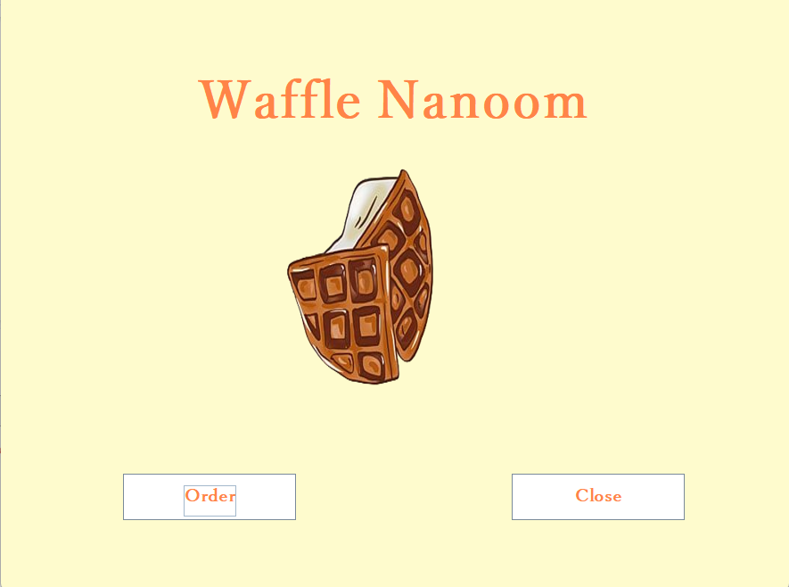

1. **หน้าที่ 2 ให้ผู้ใช้เลือกกดปุ่ม S , M และ L เพื่อไปหน้าเลือก Topping ของแต่ละ Szde โดยที่แต่ละ Size จะมี จำนวน Topping ให้ใส่แตกต่างกัน** 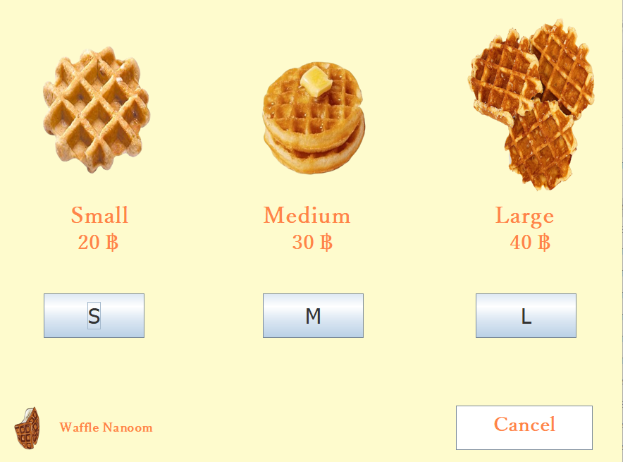
2. **หน้า Size S ให้ผู้ใช้เลือกรสแป้งและสามารถเลือกTopping ได้มากสุด 2 หน้า สุดท้ายให้ผู้ใช้กดปุ่ม Confirm เพื่อทวนสิ่งที่สั่ง**

**กรณีที่ไม่ได้เลือก แป้งหรือTopping แป้งจะกลายเป็น Original และ Topping จะไม่มี**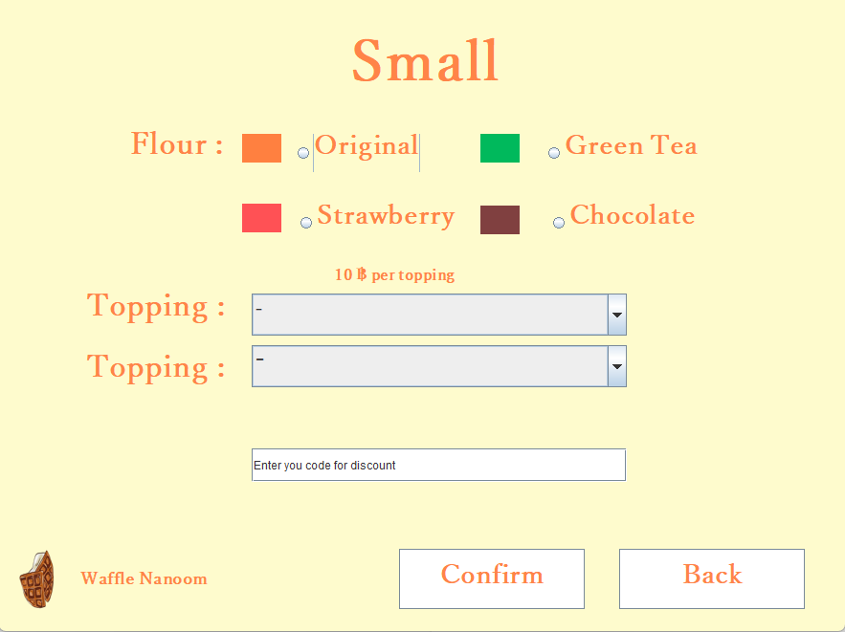

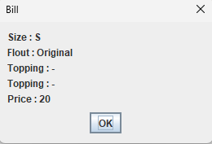

1. **หน้า Size M ให้ผู้ใช้เลือกรสแป้งและสามารถเลือกTopping ได้มากสุด 3 หน้า และสามารถใส่ Code TNI-IT-2023 เพื่อรับส่วนลด สุดท้ายให้ผู้ใช้กดปุ่ม Confirm เพื่อทวนสิ่งที่สั่ง**

**กรณีที่ไม่ได้เลือก แป้งหรือTopping แป้งจะกลายเป็น Original และ Topping จะไม่มี**

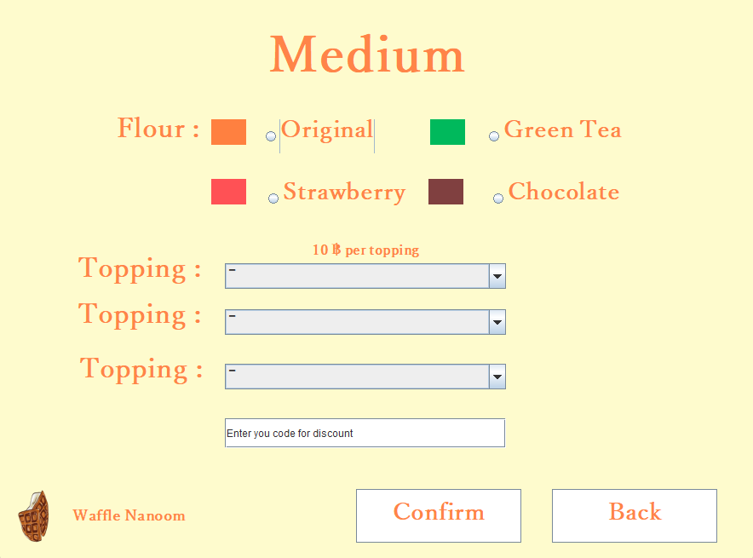

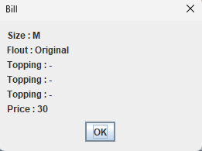

**5.หน้า Size L ให้ผู้ใช้เลือกรสแป้งและสามารถเลือกTopping ได้มากสุด 4 หน้า และสามารถใส่ Code TNI-IT-2023 เพื่อรับส่วนลด สุดท้ายให้ผู้ใช้กดปุ่ม Confirm เพื่อทวนสิ่งที่สั่ง**

**กรณีที่ไม่ได้เลือก แป้งหรือTopping แป้งจะกลายเป็น Original และ Topping จะไม่มี**

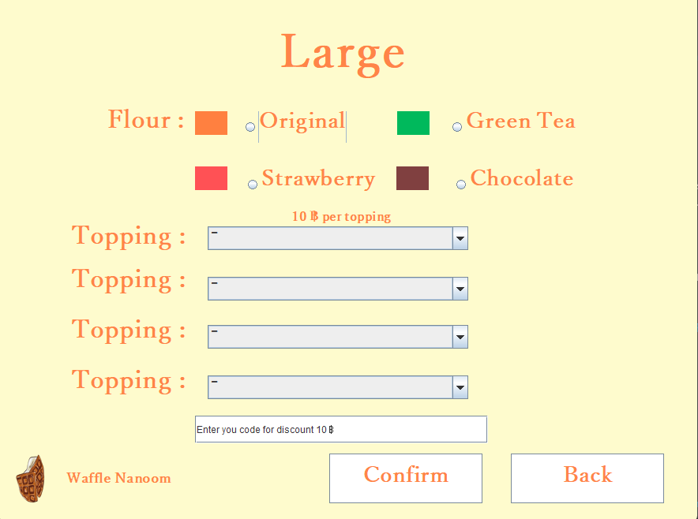

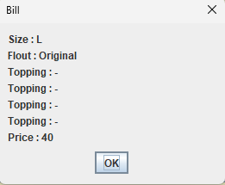

| **แผนผังโครงสร้างโปรแกรม** |
| --- |















